Budapesti iskolák — geospatial adatminőségi projekt
OpenStreetMap adatok kinyerése, tisztítása és vizualizációja Power BI-ban
Cél: Az OpenStreetMap budapesti iskola-adatainak lekérdezése, tisztítása és adatminőségi elemzése, majd vizualizálása Power BI-ban.
Eszközök: Overpass Turbo (adatszerzés), Oracle SQL / APEX (tárolás, elemzés), Power BI (vizualizáció).

Tartalomjegyzék
Tartalomjegyzék 2
1. Adatszerzés — Overpass Turbo 3
2. Adatstruktúra kialakítása — SQL tábla 3
3. Adatbetöltés 3
4. Adatminőségi elemzés — teljesség (completeness) 4
5. Hiányos rekordok azonosítása 5
6. Adatminőségi jelölés kialakítása 5
7. Kerületenkénti eloszlás 8
8. Adatexport Power BI-hoz 9
9. Betöltés Power BI-ba 10
10. Térképes vizualizáció 11
11. Adatminőség szerinti színkódolás 11
12. Kerületenkénti oszlopdiagram és interaktivitás 11
13. Adatminőségi arányok — kördiagram 12
14. Végleges dashboard 13
Összefoglalás 13
Levont tanulságok 14

1. Adatszerzés — Overpass Turbo
Mit csináltam: Lekérdeztem az összes amenity=school tag-gel jelölt helyet Budapest közigazgatási határán belül, az Overpass QL lekérdezőnyelv segítségével.
Miért így: Node és way típust is lekértem (nem csak az egyiket), mert az OSM-ben egy iskolát jelölhetnek egyetlen ponttal vagy egy épület körvonalával is — ha csak az egyiket kérem le, adatot veszítenék.
Eredmény: 526 találat (119 node, 407 way típusú).
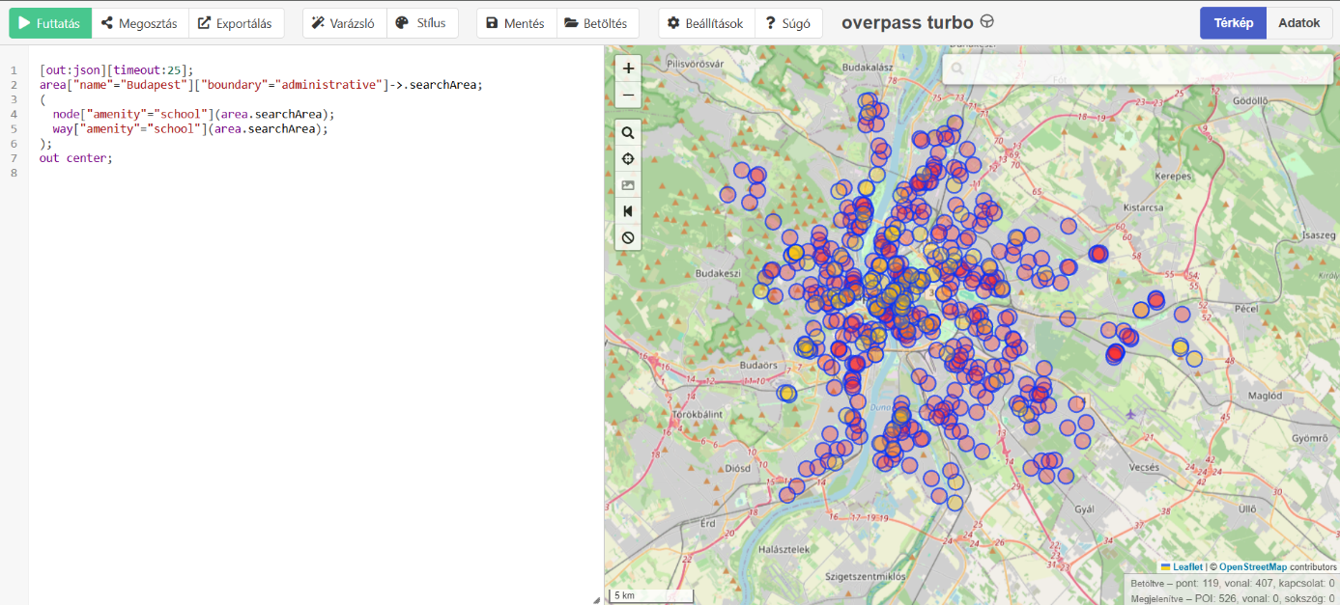
Az Overpass Turbo lekérdezés és a térképes eredmény

2. Adatstruktúra kialakítása — SQL tábla
Mit csináltam: Létrehoztam egy SCHOOLS_RAW táblát Oracle SQL-ben, 10 oszloppal (azonosító, típus, név, cím-adatok, koordináták).
Miért így: A GeoJSON kb. 20 mezőt tartalmazott, de a ritkán kitöltött, alacsony elemzési értékű mezőket (pl. wikidata, contact:facebook) tudatosan kihagytam egy gyors adatprofilozás alapján — ezek nem járultak volna hozzá az adatminőségi vagy térbeli elemzéshez.
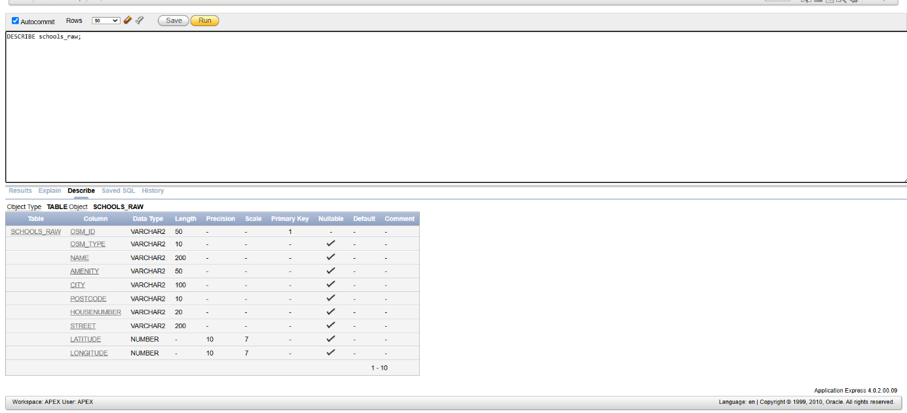
A CREATE TABLE parancs lefuttatása

3. Adatbetöltés
Mit csináltam: A GeoJSON-t CSV formátumba konvertáltam, majd az APEX Data Load Wizard segítségével betöltöttem a SCHOOLS_RAW táblába.
Eredmény: 526/526 sor sikeresen betöltve, 0 hiba.
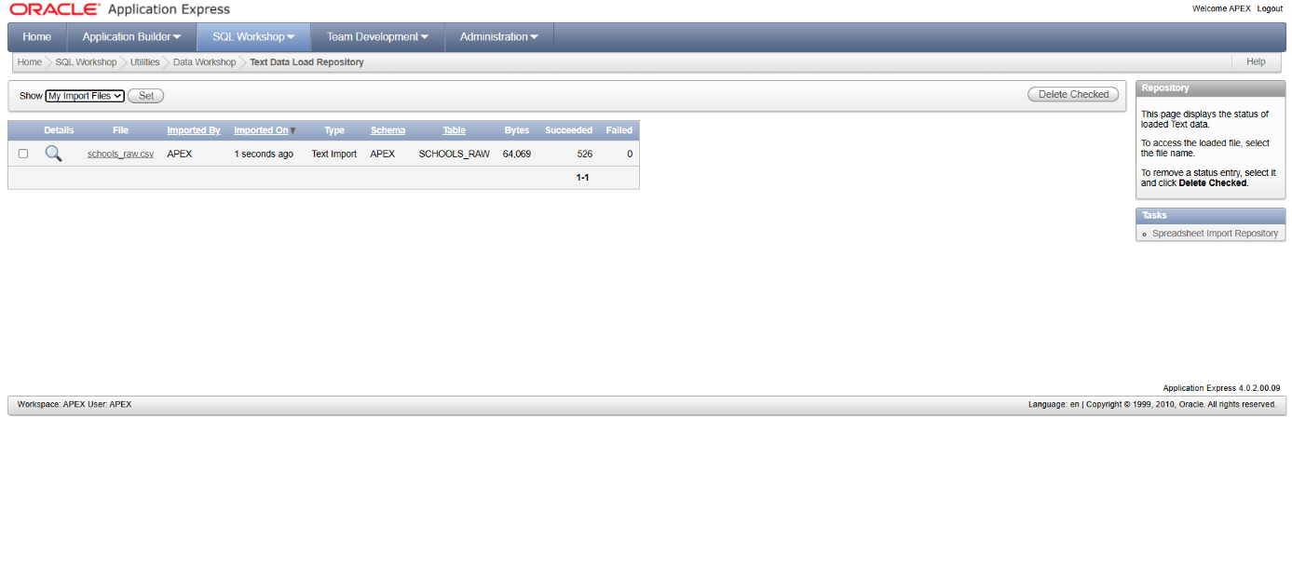
A betöltési riport

4. Adatminőségi elemzés — teljesség (completeness)
Mit csináltam: SQL lekérdezéssel megvizsgáltam, mezőnként hány százalékban van kitöltve az adat.
- name: 95,8%
- city: 91,4%
- postcode: 89,2%
- housenumber: 89,0%
- street: 89,0%
Megállapítás: A name mező a legmegbízhatóbb, a cím-jellegű mezők (city, postcode, housenumber, street) konzisztensen valamivel gyengébbek — ez arra utal, hogy ugyanazok a rekordok lehetnek hiányosak több cím-mezőnél egyszerre, nem függetlenül szóródik a hiány.
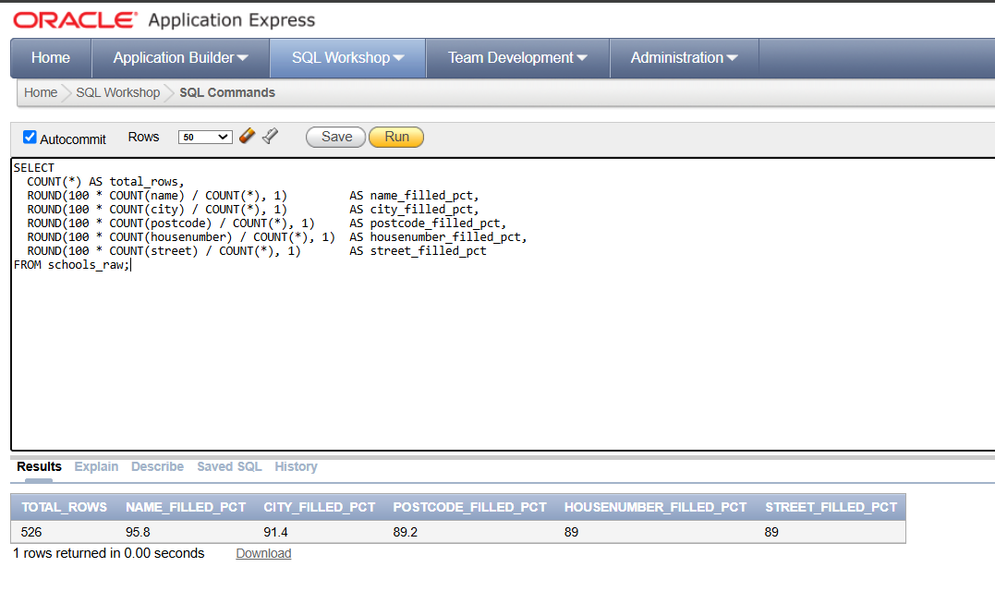
A teljességi arányok eredménytáblája

5. Hiányos rekordok azonosítása
Mit csináltam: SQL lekérdezéssel azonosítottam azokat a rekordokat, ahol a legtöbb kulcsmező (name, city, postcode, housenumber, street) hiányzik, egy egyszerű pontozási logikával (CASE WHEN).
Miért így: Ahelyett, hogy manuálisan végignéztem volna mind az 526 sort, egy automatizált lekérdezéssel rangsoroltam a rekordokat a hiányosság mértéke szerint.
Eredmény: 13 rekordnál mind az 5 kulcsmező hiányzott (ezek mind way típusú bejegyzések), egy második csoportnál pedig 4 mező hiányzott úgy, hogy a name mező ki volt töltve.
Megállapítás: Két különböző hiányossági mintázat rajzolódik ki: (1) teljesen minimálisan tagelt way bejegyzések, ahol csak az „iskola” címke szerepel, semmi más; (2) rekordok, ahol a névadat megvan, de a cím hiányzik teljesen. Ez arra utal, hogy a hiányosság nem véletlenszerű, hanem összefügg azzal, hogy ki és hogyan vitte fel az adatot az OSM-be.
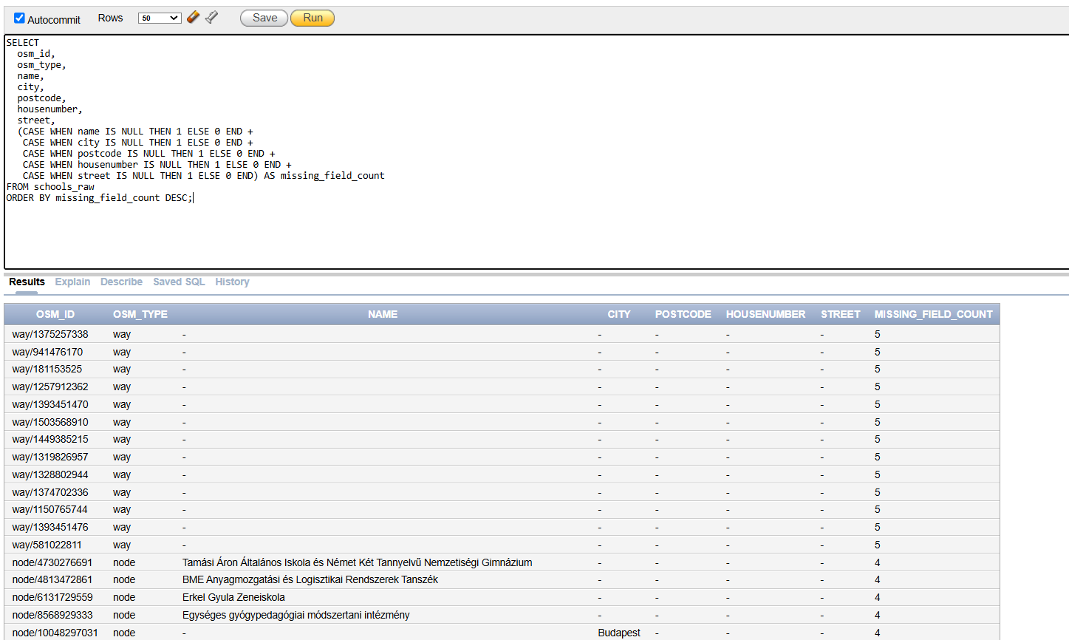
A hiányossági rangsor lekérdezés eredménye

6. Adatminőségi jelölés kialakítása
Mit csináltam: Új data_quality_flag oszlopot adtam a táblához (ALTER TABLE), majd egy UPDATE utasítással három kategóriába soroltam a rekordokat: complete (minden kulcsmező kitöltve), needs_review (van név, de a cím hiányos), low_quality (minden kulcsmező hiányzik).
Miért így: A törlés helyett a megjelölést választottam, mert így egyetlen adat sem vész el, és az elemzés során bármikor eldönthető, mely rekordokat vonjuk be.
Eredmény: 471 rekord (89,54%) complete, 42 rekord (7,98%) needs_review, 13 rekord (2,47%) low_quality.
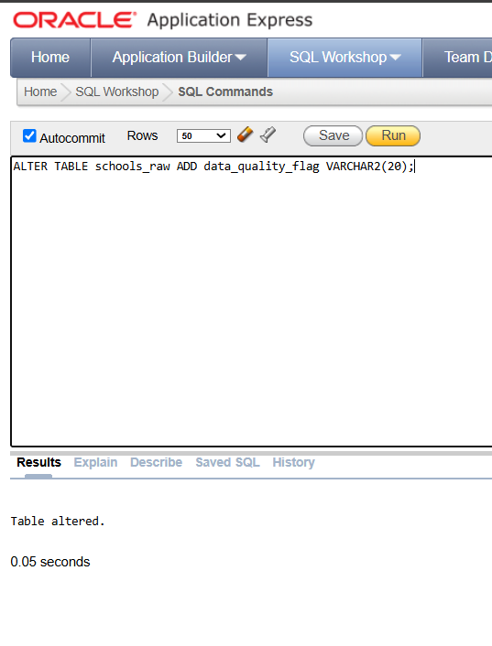
Az oszlop hozzáadása (ALTER TABLE)
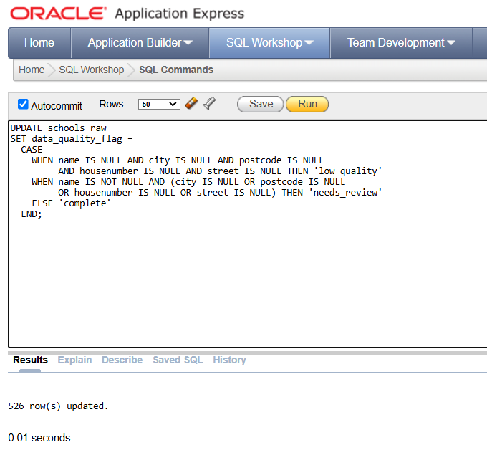
A kategorizáló logika lefuttatása (UPDATE)
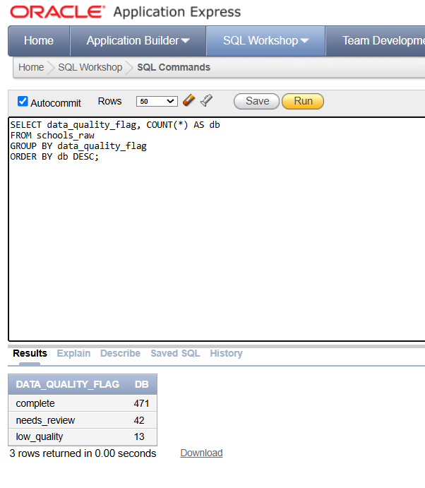
Az eredmény ellenőrzése kategóriánként

7. Kerületenkénti eloszlás
Mit csináltam: Kerületenkénti bontásban összesítettem az iskolák számát, az irányítószám középső két karakteréből kinyerve a kerületszámot.
Miért így: A postcode mezőt használtam a kerület meghatározására a koordináták helyett, mert ez egyszerűbb és megbízhatóbb módszer, amíg nincs szükség pontosabb térbeli számításra (pl. pontos távolság vagy sűrűség/km²). A hiányzó irányítószámú rekordokat (kb. 10-11%) tudatosan kihagytam ebből az elemzésből, ez korábban már data_quality_flag-gel jelölve lett, tehát nyomon követhető, mekkora adatvesztést jelent ez.
Eredmény: A legtöbb iskola a XI. (43) és XIV. (39) kerületben található, a legkevesebb a XXIII. (4) kerületben.
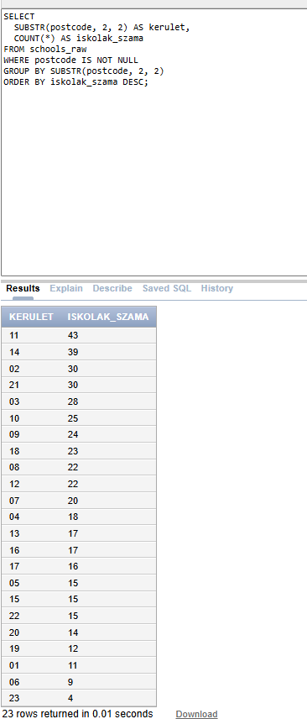
Kerületenkénti iskolaszám (23 sor)

8. Adatexport Power BI-hoz
Mit csináltam: Exportáltam a schools_raw táblát CSV formátumban az Oracle APEX-ből, kiegészítve a korábban létrehozott data_quality_flag és kerulet mezőkkel, hogy Power BI-ban egyben rendelkezésre álljon minden szükséges adat.
Miért így: A közvetlen adatbázis-kapcsolat helyett CSV exportot választottam, mert ez egyszerűbb, driver-függőségek nélkül működik.
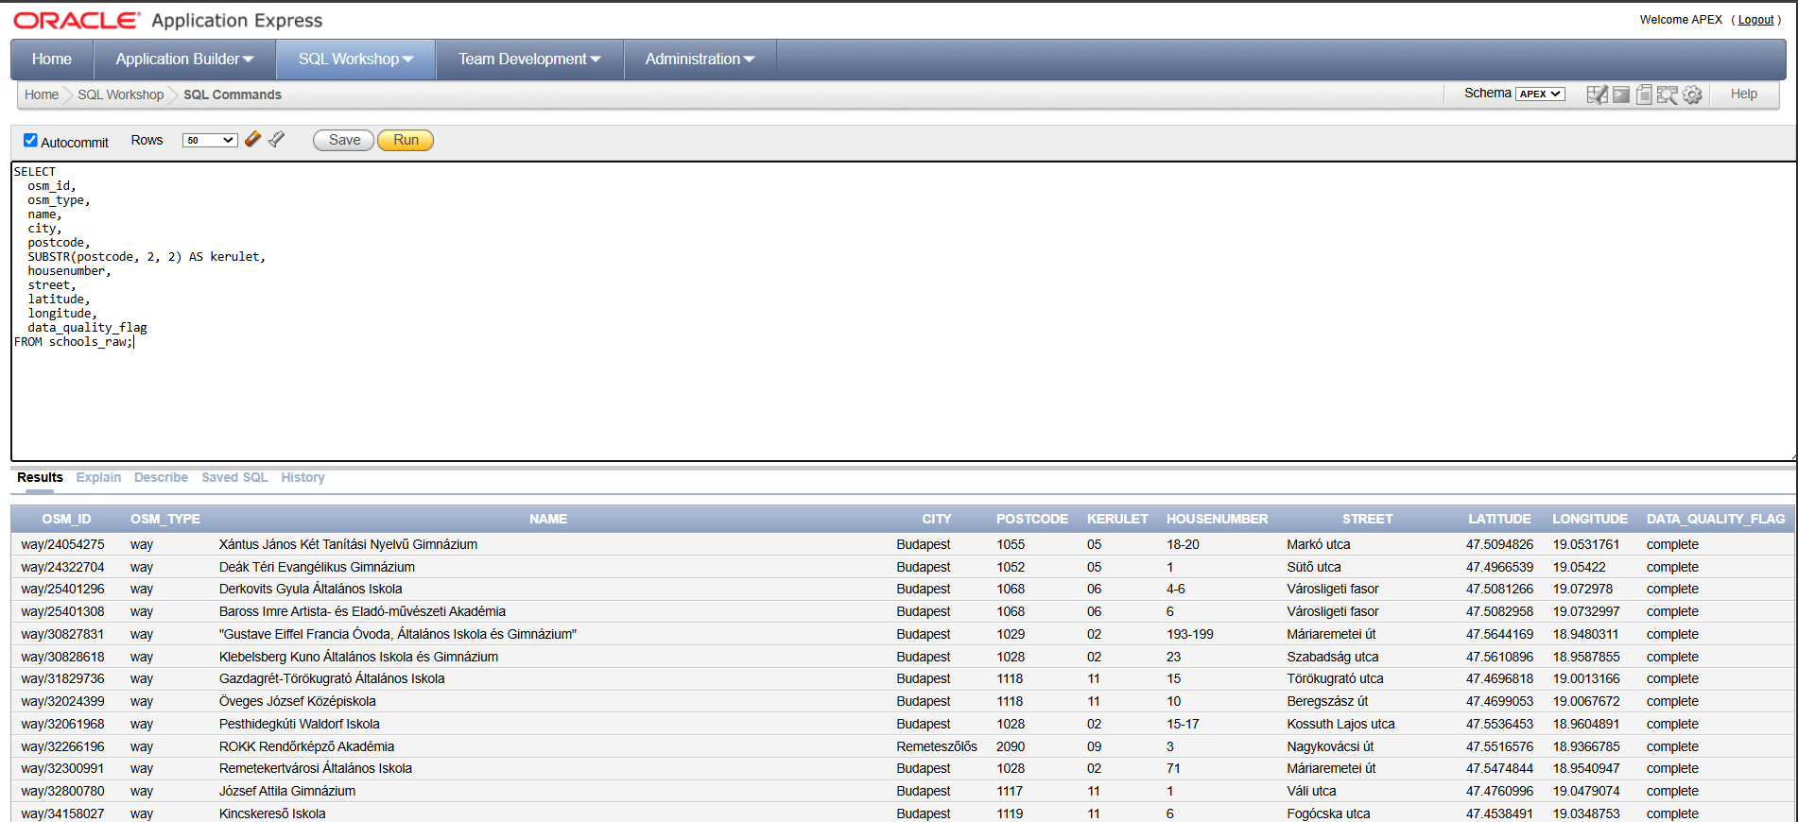
A végleges export lekérdezés és eredménye

9. Betöltés Power BI-ba
Mit csináltam: Betöltöttem az Oracle-ből exportált CSV fájlt Power BI Desktopba (Get Data → Text/CSV → Load).
Eredmény: Az adat sikeresen betöltődött, a „report” tábla megjelent a Data panelen, tartalmazva mind a 10 releváns mezőt (azonosító, típus, név, cím-adatok, kerület, koordináták, adatminőségi jelölés).
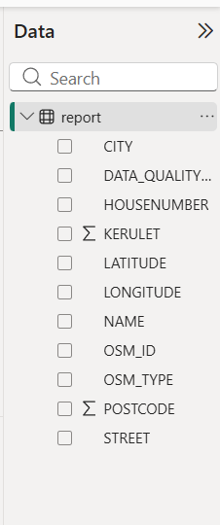
A betöltött tábla a Data panelen

10. Térképes vizualizáció
Mit csináltam: Létrehoztam egy térkép-vizuált Power BI-ban, és a latitude/longitude mezőket a Latitude/Longitude mezőkbe húztam. (A térkép-vizualok engedélyezéséhez előbb be kellett kapcsolni ezt a funkciót a Power BI biztonsági beállításaiban: File → Options and settings → Options → Global → Security.)
Eredmény: A térképen megjelent mind az 526 iskola pontja, Budapest területén szétszórva.
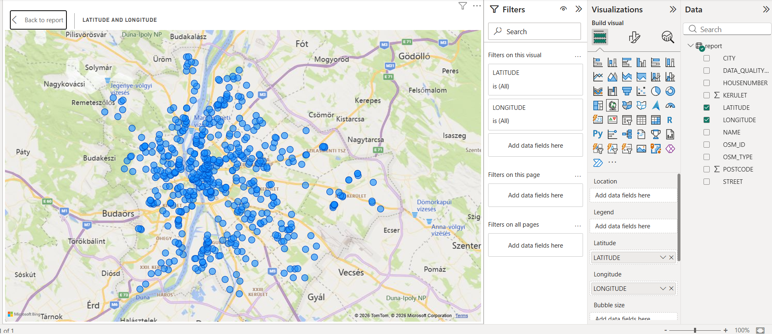
Az első térképes vizualizáció

11. Adatminőség szerinti színkódolás
Mit csináltam: A data_quality_flag mezőt a térkép „Legend” mezőjébe húztam, hogy színkódolva jelenjenek meg a pontok adatminőség szerint.
Eredmény: A térképen 3 színnel jelennek meg a pontok (complete, low_quality, needs_review). A többség (complete) egyenletesen, sűrűn helyezkedik el a városközpontban és a nagyobb kerületekben. A needs_review pontok szétszórtan jelennek meg, nem koncentrálódnak egy adott területre.
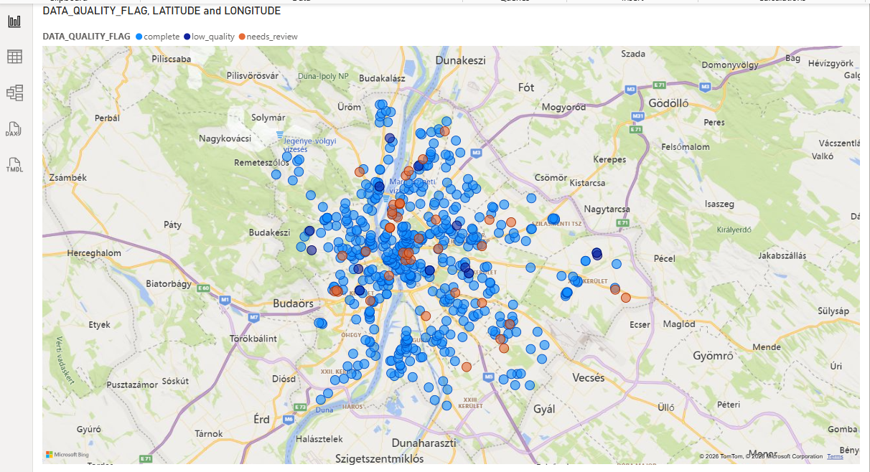
Színkódolt térkép adatminőség szerint

12. Kerületenkénti oszlopdiagram és interaktivitás
Mit csináltam: Oszlopdiagramot készítettem a kerulet mező szerint, az iskolák darabszámával (Count of osm_id).
Eredmény: A diagram vizuálisan megerősítette a korábbi SQL-es eredményt (XI. és XIV. kerület vezet).
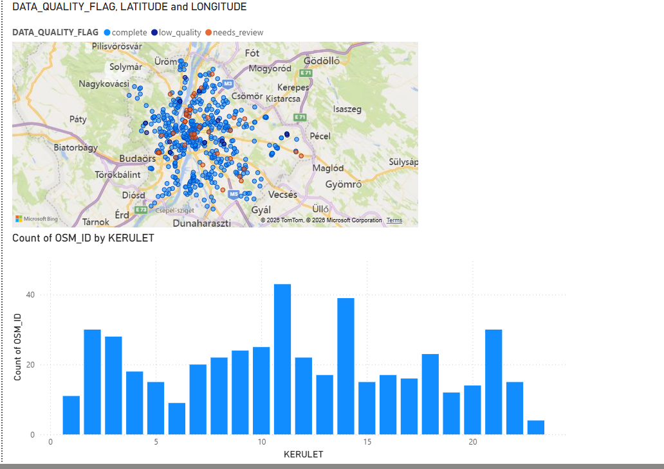
Térkép és oszlopdiagram együtt, kereszt-szűréssel
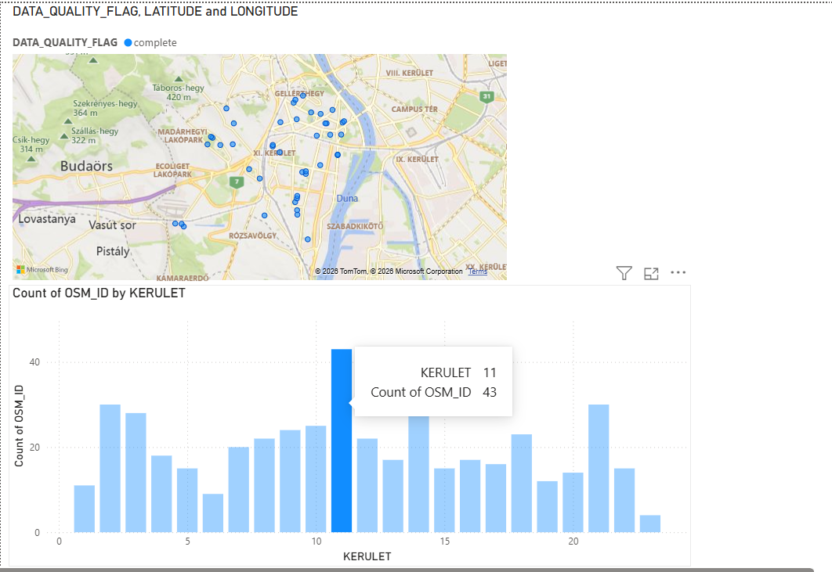
Kereszt-szűrés bemutatása: a XI. kerület oszlopára kattintva

13. Adatminőségi arányok — kördiagram
Mit csináltam: Kördiagramot készítettem a data_quality_flag mező szerint, hogy egyetlen pillantásra látszódjon az adathalmaz megbízhatósági aránya.
Eredmény: 471 rekord (89,54%) complete, 42 rekord (7,98%) needs_review, 13 rekord (2,47%) low_quality. Ez megerősíti a korábbi SQL-es számítást.

14. Végleges dashboard
A három vizualt (térkép, kördiagram, oszlopdiagram) egy oldalra rendeztem.
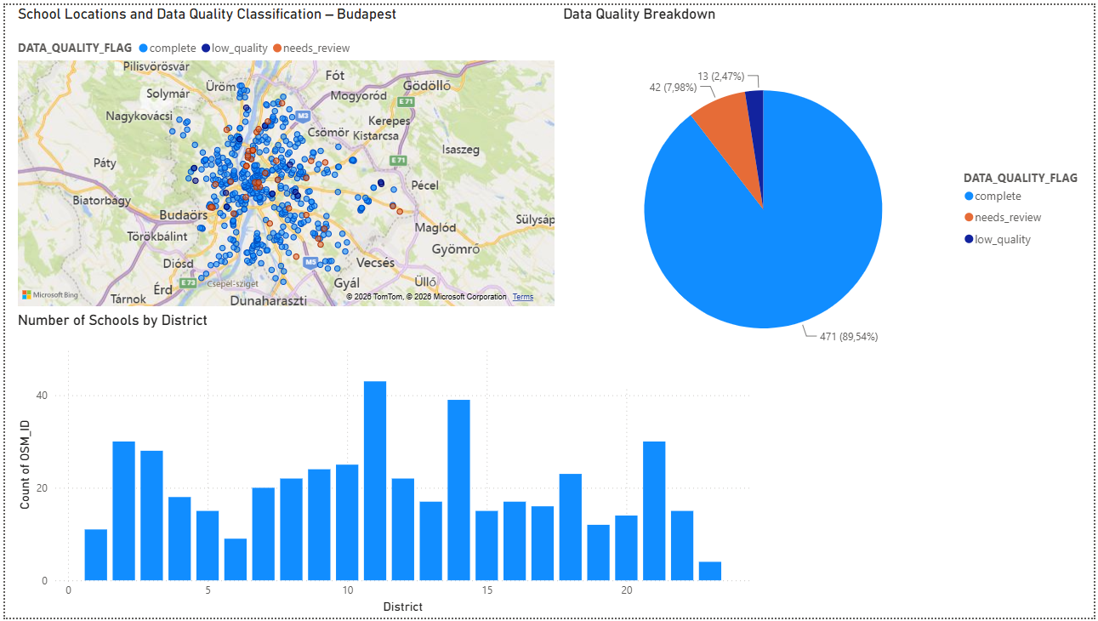
A végleges, angol nyelvű dashboard

Összefoglalás
Projekt: Geospatial adatminőségi elemzés — budapesti iskolák
Cél: Nyilvánosan elérhető geospatial adatok (OpenStreetMap) kinyerése, tisztítása és elemzése budapesti iskolákról, adatminőségi értékeléssel és vizualizációval.
Eszközök: Overpass Turbo (adatkinyerés), Oracle SQL / APEX (tárolás és elemzés), Power BI (vizualizáció).
A folyamat összefoglalása:
1. 526 iskola-rekordot nyertem ki az OpenStreetMap-ből Overpass QL segítségével, pont és terület típusú bejegyzéseket egyaránt lefedve.
2. Relációs táblastruktúrát terveztem és hoztam létre Oracle SQL-ben, csak a minőségi és térbeli elemzéshez releváns mezőket megtartva.
3. Betöltöttem az adatot, és ellenőriztem az importálást (526/526 sikeres).
4. Teljességi elemzést végeztem a kulcsmezőkön — 95,8%-os teljességet találtam a name mezőnél, kb. 89–91%-ot a cím-mezőknél.
5. Adatminőségi kategóriák szerint jelöltem meg (nem töröltem) a rekordokat (complete, needs_review, low_quality), így minden adat megmaradt, miközben az elemzés rugalmasan szűrhető.
6. Kerületenkénti összesítést végeztem irányítószám-elemzéssel.
7. Interaktív Power BI dashboardot építettem térképpel, adatminőségi bontással és kerületi eloszlással, egymással kereszt-szűrve.
Legfontosabb megállapítás: Az adatok 89,5%-a teljesen hiánytalan volt; a maradék ~10,5%-ot megjelöltem törlés helyett, megőrizve az adathalmaz felhasználhatóságát.

Levont tanulságok
- Adatminőségi problémák összesen: hiányzó name/cím mezők (a rekordok kb. 10,5%-ánál), teljesen üres, minimálisan tagelt way-bejegyzések (13 db), valamint node/way típusú strukturális inkonzisztencia a forrásadatban.
- Kezelés: törlés helyett kategorizálás és megjelölés (data_quality_flag), így az adathalmaz teljes maradt, és az elemzés során bármikor eldönthető, mely rekordok kerüljenek bevonásra.
- Legfontosabb tanulság: a hiányosság gyakran nem véletlenszerű, hanem mintázatot követ; és az adatminőség vizuális bemutatása (Power BI) ugyanolyan fontos, mint maga az elemzés, mert ez teszi a korlátokat átláthatóvá mások számára is.

